深圳市前海蛇口自贸区医院高速气涡轮手机（快接头）询价公告
- 询价编号：SKYYCG20230203492
- 项目名称：高速气涡轮手机（快接头）
- 预算：单价：210元/个，预计年用量20个

四、资质要求：

1、供应商：营业执照、厂家授权、业务员授权、报价单、深圳市其他三家医院近一年的供货发票或供货承诺函（见附件二）、售后服务承诺书
2、厂家：营业执照、生产许可证、注册证、注册登记表
五、产品需求：
需与科室现有手机相匹配，匹配机器品牌NSK，型号KT-04N。
六、采购周期：24个月
- 商务需求：签订合同后3 个工作日交货
- 报价要求：供应商的报价须以人民币为单位（见附件一）。
- 结算方式：按采购人财务科规定的付款方式。
- 交货地点：医院指定地点。
- 付款方式：按采购人财务科规定的付款方式。
- 投递文件时间：2023年7月20日至2023年7月26日。
- 联系电话：0755-26889433
十三、报名方式：扫描二维码投递电子文件。
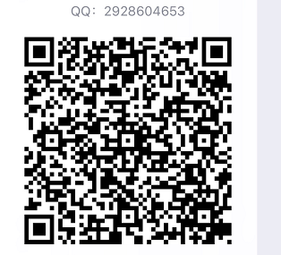
（注：验证消息需备注写明报名项目及公司名称，若不按要求者无法验证通过）
深圳市前海蛇口自贸区医院招标采购办公室
2023年7月20日

附件一
报价表
深圳市前海蛇口自贸区医院：
报价如下（人民币报价、单位：元）
项目名称 | 品牌型号 | 生产厂家 | 单位 | 单价（元/单位）
134°C压力蒸汽灭菌效果化学监测
法人或法人授权人签名：
联系人：
联系方式：
公司盖章：
年 月 日
附件二：

供货承诺函
深圳市前海蛇口自贸区医院：
我方在贵院关于 项目遴选/询价中中选，据此，我方本着诚实信用的原则，自愿承诺如下：
我方保证该项目供货价格是深圳市全市公立医院供货的最低价格，并且在给贵院供货期间，若其他医院调低该项目供货价格，我方将相应调低给贵院的供货价格。如贵院发现有深圳市其他公立医院的价格比我方供给贵院的低，贵院可以取消我方供货资格并拒付已送货但未结算的货款。

供货商（公章）：
法定代表人或委托代理人：
日期：

